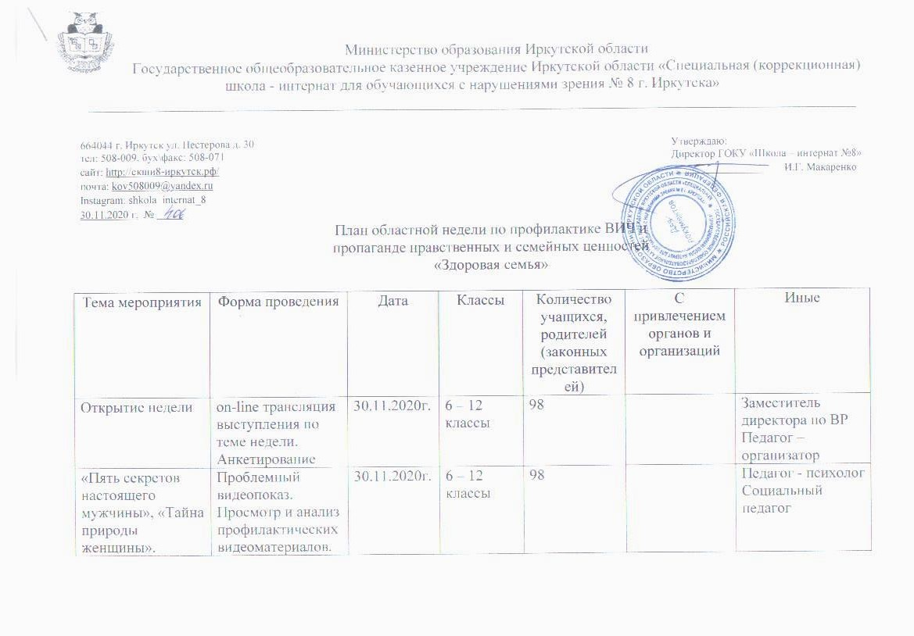
«Девчонки + Мальчишки = ?» | Игровое занятие | 30.11.2020г. | 3 – 4 классы | 61 |  | Воспитатели
«Семейные ценности», «Счастье моё – семья!» | Классный час | 30.11.2020г. | 7 – 9 классы | 51 |  | Классные руководители
«Волна вопросов и пожеланий» по теме Недели | Акция | 30.11.2020г. | 6 – 12 классы | 98 |  | Педагог - психолог  Врач – педиатр
«Организация работы по профилактике  распространения ВИЧ-инфекции и формирования культуры здорового образа  жизни у детей и подростков» | Всероссийский вебинар для педагогических работников  образовательных организаций. | 30.11.2020г.  10.30 (Мск)  15.30 (Иркутск)  https://events.webinar.ru/19466565/6696725 |  | 19 |  | Педагогические работники
«Как семейная  нравственность в Стране может влиять на риски инфицирования населения  ВИЧ?», «Как избежать рисков заражения  ВИЧ». | Дискуссия | 01.12.2020г. | 6 – 12 классы | 98 | Специалист Иркутского областного центра по профилактике и борьбе со СПИД и инфекционными заболеваниями. | Заместитель директора по ВР  Педагог – организатор
«Проверь свои знания по ВИЧ и получи приз» | Информационная палатка | 01.12.2020г. | 6 – 12 классы | 98 |  | Педагог - психолог  Врач – педиатр  Воспитатели
«Изобрази своё представление о семье» | Акция (рисунки, аппликации) | 01.12.2020г. | 1 – 12 классы | 168 |  | Воспитатели
«Скажи ВИЧ/СПИДу - НЕТ!» | Проектно-деловая игра | 02.12.2020г. | 7 – 12 классы | 69 |  | Педагог - психолог  Воспитатели
«Танцуй ради жизни//Danse4life» | Челлендж-акция (флеш-моб)  https://youtu.be/2AtYg4uWMzU  https://youtu.be/TJnuFIrmzW4  https://vk.com/video-8576808_456239019 | 03.12.2020г. | 1 – 12 классы | 168 |  | Воспитатели
«СТОП  ВИЧ/СПИД» | Всероссийская акция, будет размещена в информационно-телекоммуникационной сети  «Интернет» по адресу:  http://стопвичспид.рф/ | 04.12.2020г. | 6 – 12 классы,  Родители,  Педагоги | 168 |  | Заместитель директора по ВР  Педагог – организатор
Закрытие Недели | обучающиеся пишут эссе о том, как прошла неделя | 04.12.2020г. | 6 – 12 классы | 98 |  | Классные руководители  Учителя русского языка и литературы
Подведение итогов Недели | Отчёт | 05.12.2020г. |  |  |  | Заместитель директора по ВР  Педагог – организатор

